輔具評估報告書
輔具評估報告格式編號：15
輔具項目名稱：站立架及傾斜床
一、基本資料
1. 姓名： 2. 性別：□男 □女
3. 國民身分證統一編號： 4. 生日： 年 月 日
5. 戶籍地： 縣(市) 鄉鎮市區 村(里) 路(街) 段 巷 弄 號 樓
6. 聯絡地址：□同戶籍地(下列免填)
縣(市) 鄉鎮市區 村(里) 路(街) 段 巷 弄 號 樓
7-1. 是否領有身心障礙手冊/證明：□無 □有
7-2. (舊制)身心障礙手冊類別：
□肢體障礙：□上肢(手) □下肢(腳) □軀幹 □四肢
□視覺障礙 □聽覺機能障礙 □平衡機能障礙 □聲音或語言機能障礙
□智能障礙 □重要器官失去功能 □顏面損傷者 □植物人 □失智症
□自閉症 □慢性精神病患者 □頑性(難治型)癲癇症
□多重障礙者(須註明障礙類別與等級)：_______________
□經中央衛生主管機關認定，因罕見疾病而致身心功能障礙
□其他經中央主管機關認定之身心障礙類別：□染色體異常 □先天代謝異常
□其他先天缺陷
7-3. (新制)身心障礙分類系統：
□神經系統構造及精神、心智功能 □眼、耳及相關構造與感官功能及疼痛
□涉及聲音與言語構造及其功能 □循環、造血、免疫與呼吸系統構造及其功能
□消化、新陳代謝與內分泌系統相關構造及其功能 □泌尿與生殖系統相關構造及其功能
□神經、肌肉、骨骼之移動相關構造及其功能 □皮膚與相關構造及其功能
8. 障礙等級：□輕度 □中度 □重度 □極重度
9. 聯絡人：姓名： 與身心障礙者關係： 聯絡電話：
10. 居住情況：□獨居 □與親友同住 □安置機構 □其他：

二、使用評估
1. 使用目的與活動需求(可複選)：□日常生活 □醫療 □就學 □就業 □休閒與運動
2. 輔具使用環境(可複選)：□家中 □學校 □社區 □職場
3. 目前使用的站立架或傾斜床：
(1)已使用： 年 月(尚未使用者免填) □使用年限不明
(2)現有站立架或傾斜床種類：□前趴式站立架 □直立式站立架 □後仰式站立架 □傾斜床
(3)輔具來源：□自購 □社政 □勞政 □教育 □其他：
(4)目前使用情形：□已損壞不堪修復，需更新
□規格或功能不符使用者現在的需求，需更換
□適合繼續使用，但需要另行購置一台於不同地點使用
□部分損壞或需要調整，可進行修復或調整
□輔具仍符合使用者現在之使用需求，無需購置
□其他：
4. 身體功能與構造：
輔具使用之相關診斷(可複選)：
□中風偏癱(左/右) □脊髓損傷(頸/胸/腰/薦) □腦性麻痺或發展遲緩 □小兒麻痺
□運動神經元疾病 □下肢骨折或截肢 □關節炎 □心肺功能疾病 □肌肉萎縮症 □腦外傷
□其他：
身體尺寸量測：身高： 公分，體重： 公斤
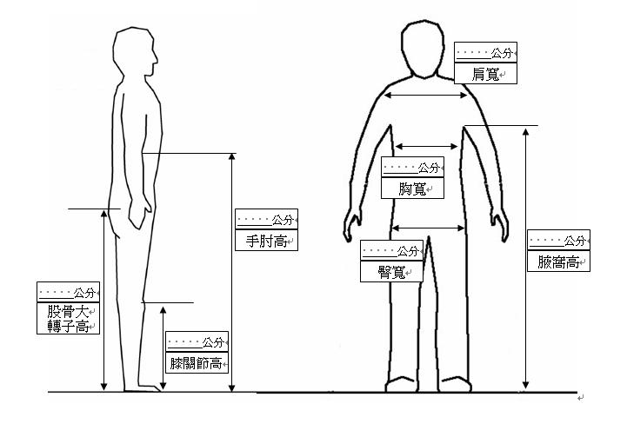
公分
膝關節高
公分
臀寬
公分
胸寬
公分
肩寬
公分
腋窩高
公分
手肘高
公分
股骨大轉子高
坐姿平衡 | □良好 □雙手扶持尚可維持平衡 □雙手扶持難以維持平衡  在未扶持情況下，身體特別明顯會倒向：□左側 □右側 □前方 □後方
骨盆 | □正常 □向前/後傾 □向左/右傾斜 □向左/右旋轉
脊柱 | □正常或無明顯變形 □脊柱側彎 □過度後凸(hyperkyphosis) □過度前凸(hyperlordosis)  □其他變形：
頭部控制 | □正常 □偶可維持頭部正中位置但控制不佳或耐力不足 □完全無法控制
髖部 | □正常 □內收 □外展 □風吹式變形 □其他變形：
膝部 | □正常 □屈曲變形 □伸直變形
踝部 | □正常 □外翻變形 □蹠屈變形 □其他變形：
其他攣縮 | 部位：  對站姿擺位之影響：
肌肉張力 | 頭、頸：□正常 □低張 □高張 軀幹：□正常 □低張 □高張  左上肢：□正常 □低張 □高張 右上肢：□正常 □低張 □高張  左下肢：□正常 □低張 □高張 右下肢：□正常 □低張 □高張
站姿平衡能力 | 站起：□不用手即可站起 □用手協助站起 □沒有協助無法站起  站起前的嘗試次數：□一次即站起 □超過一次才站起 □沒有協助無法站起  站立起5秒內平衡：□無需助行器或其他支撐仍穩固  □需助行器或其他支撐才穩固  □完全無法站立平衡  站立平衡：□窄底面無需支撐  □寬底面(腳跟內側距離＞10公分)但不需其他支撐  □寬底面(腳跟內側距離＞10公分)且需其他支撐  □不穩

三、規格配置建議
1. 輔具規格配置：
□前趴式站立架 | 相關配件：  1. □胸部側支撐墊：□寬度可調整 □高度可獨立調整  2. □骨盆側支撐墊：□寬度可調整 □高度可獨立調整  3. □膝部分隔支撐墊  4. □足部固定配件，形式：  5. □其他：  ※至少需提供上述3項配件  ※固定綁帶與桌板為必要之配件
□後仰式站立架  或傾斜床 | 相關配件：  1. □頭部側支撐墊：□寬度可調整 □高度可獨立調整  2. □胸部側支撐墊：□寬度可調整 □高度可獨立調整  3. □骨盆側支撐墊：□寬度可調整 □高度可獨立調整  4. □兩側膝部分開固定設計  5. □足部固定配件，形式：  6. □踝關節角度調整踏板  7. □手部抓握桿/□支撐桌面  8. □其他：  ※上述配件需至少提供3項  ※固定綁帶為必要之配件
□直立式站立架 | 相關配件：  1. □胸部側支撐墊：□寬度可調整 □高度可獨立調整  2. □骨盆側支撐墊：□寬度可調整 □高度可獨立調整  3. □兩側膝部支撐配件可獨立調整設計  4. □足部固定配件，形式：  5. □桌板  6. □其他：  ※上述配件需至少提供3項  ※固定綁帶為必要之配件  底座設計：  1. □踏板高度限制：需小於 cm(方便直接轉位站起)  2. □底座直接附輪方便移動  3. □附輪板方便搬移

2. 是否需要接受使用訓練：□需要 □不需要
3. 是否需要安排追蹤時間：□需要 □不需要
4. 其他建議事項：

四、補助建議【本評估報告書建議之輔具需經主管機關核定通過後方可購置】

站立架與傾斜床之建議：
□建議使用，補充說明：
□前趴式站立架
□後仰式站立架或傾斜床
□直立式站立架
□不建議使用，理由：

評估單位用印
評估單位：
評估人員： 職稱：
評估日期：

五、檢核與追蹤紀錄

1. 輔具採購結果是否符合原處方輔具：
□完全符合
□功能、形式與原處方符合，部分規格及零配件略有出入，但大致符合
□功能、形式或規格與原處方有顯著差異，不符原處方精神
□其他：

2. 修改、調整與使用訓練：
□無須修改及調整
□經修改調整後以符合使用需求
□建議配合使用訓練以期能安全操作

檢核單位用印
檢核單位：
檢核人員： 職稱：
檢核日期：

